Приложение – соц.сеть для саморазвития, люди могут получать качественную информацию на одном ресурсе.

Структура сайта.

1. Header – шапка сайта в нём будет располагаться логотип сайта, а также второстепенные элементы по типу поля поиска. Иконка пользователя.
2. Навигационная панель – там будут располагаться названия основных страниц сайта куда мы должны переходить.
3. Контент – он будет резиновый и сделан на bootstrap-react.
4. Footer – там будет второстепенная информация, различные ссылки которые не несут особой смысловой нагрузки

Дизайн – будем добавлять сами и на свой вкус, по ситуации.

Стек технологий:

**Frontend –** React, JavaScript, Bootstrap.

**Backend –** Node JS, Express, sequelize.

**Data Base –** PostgreSQL.

**State Manager –** Mob X.

Страницы:

1. Главная – страница на которой будут находится другие звенья нашего приложения - это боты телеграмма, вк и дискорда. Также на ней будет находится инструкция пользования приложением, то есть как правильно воспользоваться всей доступной информацией. Можно расположить поисковое поле и снизу от него список тем, на которые у нас есть страницы с информацией. Каждая из ссылок кликабельна и есть возможность перейти в более узкий диапазон поиска, например, вас интересует информация о экономике, переходите в этот раздел и там больше информации именно о разделе.

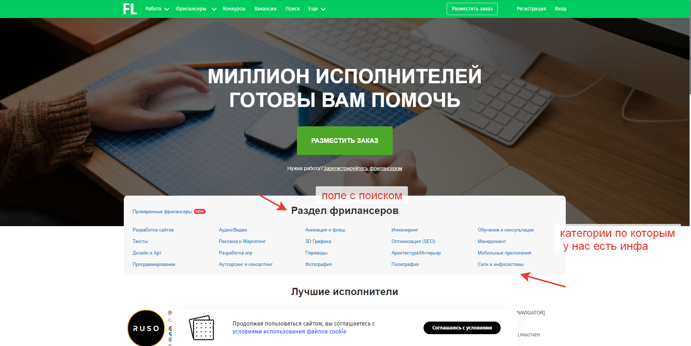

1. Все страницы категорий, которые у нас будут на сайте, такие как бизнес, программирование, экономика, рисование и т.д на ней будет поле поиска, более расширенного по всем темам в данное категории. Если пользователь авторизован он может загрузить новую статью в отдел.
2. Аккаунт – страница где пользователь входит или регистрируется в свой аккаунт, на его странице должна быть статистика по лайкнутым постам, по выложенным статьям, и подобная информаци.
3. На сайте должна быть система рангов как на знания ком, по которой люди получают большие привелегии.